Межшкольное методическое объединение учителей математики, информатики и ИКТ

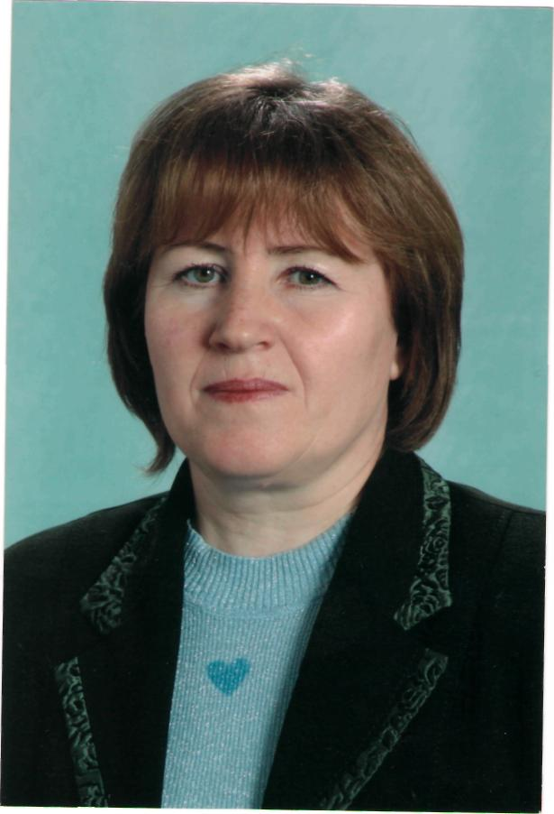 Руководитель МШМО: Дутова О.И.
Наш девиз:

Ничто нам в руки само не приплывет,
Всего всегда упорно надо добиваться!

Состав межшкольного методического объединения учителей математики, информатики и ИКТ
Всего членов МШМО - 24
Имеют: высшую квалификационную категорию - 9
первую квалификационную категорию - 8
вторую квалификационную категорию - 4
Почетные звания:
Заслуженный учитель школ РФ - 1
Отличник просвещения РФ - 1
Почетный работник общего образования - 8

№  п/п | Ф.И.О. | Школа | Категория, разряд | Звание | Стаж | Преподаваемые предметы
1 | Афанасьева Анна Павловна | МОУ «СОШ г. Бирюча» | Высшая | Отличник просвещения РФ | 35 | Математика
2 | Андрейцева Людмила Юрьевна | МОУ «СОШ г. Бирюча» | Первая |  | 20 | Математика
3 | Баранцева  Елена Николаевна | МОУ «СОШ г. Бирюча» | Первая |  | 20 | Информатика
4 | Веретенникова Мария Петровна | МОУ «СОШ г. Бирюча» | Высшая | Почетный работник | 32 | Математика
5 | Дутова  Ольга Ивановна | МОУ «СОШ г. Бирюча» | Высшая |  | 25 | Математика
6 | Ерёмини Татьяна  Владимировна | МОУ «СОШ г. Бирюча» | Высшая | Почетный работник | 30 | Математика
7 | Медведева  Марина Николаевна | МОУ «СОШ г. Бирюча» | Первая |  | 20 | Математика, информатика
8 | Олейникова  Валентина Тимофеевна | МОУ «СОШ г. Бирюча» | Высшая | Почетный работник | 28 | Математика
9 | Хмелькова  Ирина Васильевна | МОУ «СОШ г. Бирюча» | Высшая | Почетный работник | 30 | Математика
10 | Чернякова  Зинаида Васильевна | МОУ Казацкая СОШ | Высшая | Заслуженный учитель школ РФ | 42 | Математика
11 | Криушина  Светлана Николаевна | МОУ Казацкая СОШ | Высшая |  | 16 | Математика, информатика
12 | Торохова  Лариса Викторовна | МОУ Казацкая СОШ | Первая |  | 9 | Математика, информатика
13 | Рыжков  Валерий Викторович | МОУ Казацкая СОШ | Вторая |  | 5 | Математика, информатика
14 | Маркова  Пелагея Дмитриевна | МОУ Казацкая СОШ | Первая | Почетный работник | 33 | Математика
15 | Лобачева  Любовь Петровна | МОУ Стрелецкая СОШ | Первая |  | 34 | Математика
16 | Марковской Вячеслав Александрович | МОУ Стрелецкая СОШ | Высшая | Почетный работник | 32 | Информатика
17 | Марковская  Зоя Лукьяновна | МОУ Стрелецкая СОШ | Первая | Почетный работник | 32 | Математика
18 | Алейникова  Галина  Николаевна | МОУ Марьевская ООШ | 11 |  | 10 | Математика, информатика
19 | Черкасова Людмила  Александровна | МОУ Марьевская ООШ | 11 |  | 12 | Математика
20 | Власов  Александр Николаевич | МОУ Прилепская ООШ | Первая | Почетный работник | 25 | Математика, информатика
21 | Куркина  Наталья Николаевна | МОУ Прилепская ООШ | Вторая |  | 24 | Математика
22 | Беломесцева Антонина Николаевна | МОУ Прилепская ООШ | Вторая |  | 31 | Математика
23 | Киянова  Светлана Анатольевна | МОУ Садковская ООШ | 12 |  | 25 | Математика
24 | Саввин  Андрей Алексеевич | МОУ Садковская ООШ | Вторая |  | 14 | Информатика

